Ροές ενέργειας, ενεργειακά συστήματα

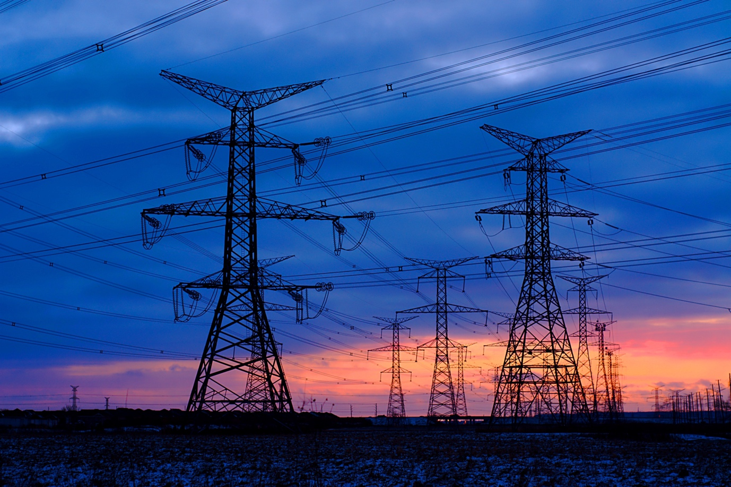

Ροές ενέργειας, ενεργειακά συστήματα 1
Πώς λειτουργεί αυτό το μάθημα 2
Μαθησιακά αποτελέσματα 2
Εισαγωγή 3
Βασικές αρχές του ενεργειακού συστήματος 3
Ψηφιακές τεχνολογίες και ενεργειακά συστήματα 4
Η επίδραση της ψηφιοποίησης στον τρόπο με τον οποίο καταναλώνουμε ενέργεια 5
Συμπέρασμα 6
Πρόσθετοι πόροι 7
Ευχαριστίες 7
Πηγές εικόνων 7

Πώς λειτουργεί αυτό το μάθημα

Αυτό το σύντομο, 30λεπτο μάθημα εξερευνά τις ψηφιακές αγορές ενέργειας και εστιάζει στον τρόπο με τον οποίο η ψηφιοποίηση επηρεάζει την παραγωγή και την κατανάλωση ενέργειας στο σπίτι και στην εργασία.

Ίσως να είστε:

- Ενδιαφέρεστε για τον τρόπο λειτουργίας των ενεργειακών συστημάτων.
- Θέλετε να εξετάσετε πιο διεξοδικά τον τρόπο με τον οποίο η ψηφιοποίηση της ενέργειας αλλάζει τον τρόπο με τον οποίο καταναλώνουμε ενέργεια.
- Ενδιαφέρεστε για τον τρόπο με τον οποίο οι νέες ψηφιακές τεχνολογίες μετασχηματίζουν τα ενεργειακά συστήματα.

Αυτό το μάθημα θα εμβαθύνει την κατανόησή σας για τη ψηφιακή ενεργειακή μετάβαση και θα υποστηρίξει το δικό σας ψηφιακό ενεργειακό ταξίδι! Αποτελεί μέρος μιας σειράς 12 μαθημάτων με τίτλο Βασικά στοιχεία της ψηφιακής ενέργειας, που αναπτύχθηκε από το πρόγραμμα Every1, το οποίο στοχεύει να διευκολύνει και να ενδυναμώσει τη συμμετοχή όλων στην ενεργειακή μετάβαση. Μπορείτε να μάθετε περισσότερα για το πρόγραμμα στη διεύθυνση: https://every1.energy

Στο τέλος του μαθήματος, σας προτείνουμε κάποια επιπλέον εκπαιδευτικά υλικό για να εξερευνήσετε. Αυτό περιλαμβάνει το μάθημα Τι είναι η ψηφιακή ενεργειακή μετάβαση;, το οποίο διερευνά τι είναι η ψηφιακή ενέργεια και τους λόγους που οδηγούν στην ψηφιοποίηση της παραγωγής και της κατανάλωσης ενέργειας.

Πρόκειται για μετάφραση της αρχικής αγγλικής έκδοσης του μαθήματος, η οποία περιλαμβάνει την ευκαιρία να συμπληρώσετε ένα σύντομο κουίζ και να κερδίσετε ένα ψηφιακό σήμα Every1.
Το έργο αυτό έχει λάβει χρηματοδότηση από το πρόγραμμα «Ορίζοντας» της Ευρωπαϊκής Ένωσης για την έρευνα και την καινοτομία (2021-2027) στο πλαίσιο της συμφωνίας επιχορήγησης αριθ. 101075596. Η αποκλειστική ευθύνη για το περιεχόμενο αυτού του μαθήματος ανήκει στο έργο Every1 και δεν αντανακλά απαραίτητα την άποψη της Ευρωπαϊκής Ένωσης.

Μαθησιακά αποτελέσματα

Μετά την ολοκλήρωση αυτού του σύντομου μαθήματος, θα είστε σε θέση να:

- Εξηγήσετε τα διάφορα στάδια ενός ενεργειακού συστήματος.
- Κατανοήσετε πώς και γιατί αλλάζουν τα ενεργειακά μας συστήματα.
- Εξηγήσετε πώς η ψηφιοποίηση της ενέργειας μεταμορφώνει τον τρόπο με τον οποίο καταναλώνουμε ενέργεια.

Εισαγωγή

Τα ενεργειακά συστήματα έχουν διαδραματίσει θεμελιώδη ρόλο στην ανθρώπινη ανάπτυξη, εξελισσόμενα από απλές πηγές ενέργειας βασισμένες στη φωτιά σε σύνθετα σύγχρονα δίκτυα που τροφοδοτούν την καθημερινή μας ζωή. Ιστορικά, τα ενεργειακά συστήματα ήταν απλά: η ενέργεια παράγονταν σε μια κεντρική τοποθεσία, μεταφερόταν μέσω γραμμών μεταφοράς, διανέμονταν μέσω τοπικών δικτύων και τελικά χρησιμοποιούνταν από νοικοκυριά ή επιχειρήσεις, π.χ. για την τροφοδοσία συσκευών ή τη θέρμανση ή ψύξη κτιρίων. Αυτή η γραμμική ροή εξασφάλιζε ότι η ενέργεια κινούνταν σε μία κατεύθυνση — από την παραγωγή στην κατανάλωση.

Σε αυτό το μάθημα εξετάζουμε πιο προσεκτικά πώς αλλάζουν τα ενεργειακά συστήματα με την ψηφιοποίηση της ενέργειας. Πώς εξασφαλίζουν οι ψηφιακές τεχνολογίες πιο αποδοτικά, ασφαλή και ευέλικτα ενεργειακά συστήματα; Και πώς υποστηρίζουν οι ψηφιακές τεχνολογίες την παραγωγή και τη χρήση ανανεώσιμων πηγών ενέργειας από τα νοικοκυριά;

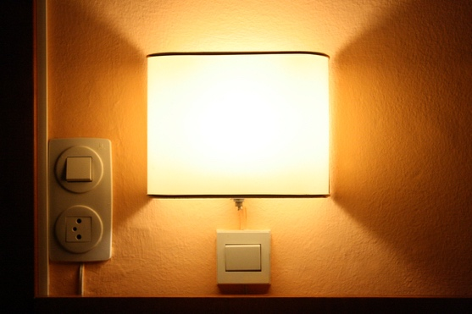
Βασικές αρχές του ενεργειακού συστήματος

Ένα ενεργειακό σύστημα χωρίζεται σε τέσσερα βασικά στάδια. Ας εξερευνήσουμε το καθένα ξεχωριστά:

- Παραγωγή: Πρόκειται για τη διαδικασία παραγωγής ενέργειας από διάφορες πηγές, συμπεριλαμβανομένων των ορυκτών καυσίμων, της πυρηνικής ενέργειας και των ανανεώσιμων πηγών ενέργειας, όπως η αιολική, η ηλιακή και η υδροηλεκτρική ενέργεια.
- Μεταφορά: Γνωστή και ως μεταφορά ηλεκτρικής ενέργειας, αυτή η φάση περιλαμβάνει τη μεταφορά ηλεκτρικής ενέργειας υψηλής τάσης από τους σταθμούς παραγωγής ηλεκτρικής ενέργειας στους υποσταθμούς κοντά σε κατοικημένες περιοχές.
- Διανομή: Σε αυτό το στάδιο, η ηλεκτρική ενέργεια διανέμεται σε χαμηλότερες τάσεις από τους υποσταθμούς σε νοικοκυριά, επιχειρήσεις και άλλους τελικούς χρήστες.
- Κατανάλωση: Το τελικό στάδιο, όπου οι πελάτες και οι επιχειρήσεις χρησιμοποιούν την ηλεκτρική ενέργεια για διάφορες εφαρμογές, από την τροφοδοσία οικιακών συσκευών έως βιομηχανικά μηχανήματα.

Με την πάροδο του χρόνου, οι τεχνολογικές εξελίξεις έχουν μεταμορφώσει δραστικά το ενεργειακό τοπίο. Το παραδοσιακό μοντέλο, όπου η ενέργεια ρέει αποκλειστικά από μεγάλους παραγωγούς προς παθητικούς καταναλωτές, αναδιαμορφώνεται. Η άνοδος των ανανεώσιμων πηγών ενέργειας, όπως η ηλιακή και η αιολική, έχει καταστήσει δυνατή μια πιο αποκεντρωμένη προσέγγιση στην παραγωγή ενέργειας.

Επιπλέον, έχει εμφανιστεί η έννοια των «παραγωγών-καταναλωτών», όπου τα άτομα και οι επιχειρήσεις όχι μόνο καταναλώνουν ενέργεια, αλλά και την παράγουν, συχνά τροφοδοτώντας την περίσσεια ενέργειας πίσω στο δίκτυο. Αυτή η αμφίδρομη ροή ενέργειας αντιπροσωπεύει μια σημαντική αλλαγή σε σχέση με το παρελθόν.

Ψηφιακές τεχνολογίες και ενεργειακά συστήματα

Τα τελευταία χρόνια, η ψηφιοποίηση του ενεργειακού συστήματος έχει καταστεί κρίσιμος τομέας ενδιαφέροντος.

Οι ψηφιακές τεχνολογίες ενσωματώνονται σε όλα τα ενεργειακά συστήματα, ενισχύοντας την αποδοτικότητα, την αξιοπιστία και τη βιωσιμότητα. Τα έξυπνα δίκτυα, για παράδειγμα, χρησιμοποιούν αισθητήρες, προηγμένη υποδομή μέτρησης (π.χ. έξυπνους μετρητές) και αυτοματοποίηση για να βελτιστοποιήσουν τη διανομή ενέργειας και να διαχειριστούν τις πολυπλοκότητες που εισάγουν οι ανανεώσιμες πηγές ενέργειας και οι prosumers.

Η ψηφιοποίηση επηρεάζει τα ενεργειακά συστήματα σε κάθε στάδιο. Για παράδειγμα, η ενσωμάτωση της τεχνητής νοημοσύνης (AI) και της ανάλυσης δεδομένων στο επίπεδο της παραγωγής αποτελεί ένα σημαντικό βήμα προς την ψηφιοποίηση του ενεργειακού συστήματος. Αυτές οι τεχνολογίες όχι μόνο ενισχύουν την αποδοτικότητα και την αξιοπιστία, αλλά υποστηρίζουν και τη μετάβαση σε μια πιο βιώσιμη και ανθεκτική ενεργειακή υποδομή. Αξιοποιώντας τη δύναμη των ψηφιακών τεχνολογιών, η παραγωγή ενέργειας μπορεί να γίνει πιο προσαρμοστική, προβλέψιμη και βελτιστοποιημένη, ανοίγοντας το δρόμο για ένα πιο έξυπνο ενεργειακό μέλλον.

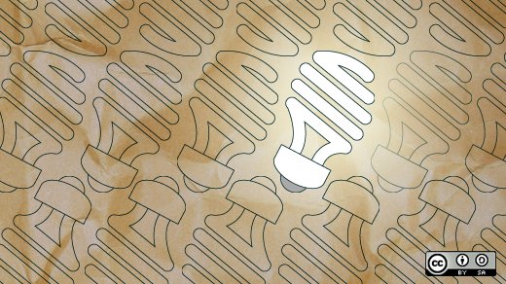
Η ψηφιοποίηση της μεταφοράς και της διανομής μέσω της μηχανικής μάθησης και της αυτοματοποίησης μεταμορφώνει επίσης το ενεργειακό σύστημα σε ένα πιο ανθεκτικό, αποδοτικό και έξυπνο δίκτυο. Αυτές οι τεχνολογίες βελτιώνουν τη διαχείριση του δικτύου, αυξάνουν την αξιοπιστία και υποστηρίζουν την ενσωμάτωση ανανεώσιμων πηγών ενέργειας. Αξιοποιώντας τη δύναμη της μηχανικής μάθησης και της αυτοματοποίησης, τα επίπεδα μεταφοράς και διανομής γίνονται πιο προσαρμόσιμα και ικανά να ανταποκριθούν στις εξελισσόμενες απαιτήσεις του σύγχρονου ενεργειακού τοπίου.

Αν και η ψηφιοποίηση επηρεάζει τα ενεργειακά συστήματα σε κάθε στάδιο, σε αυτό το μάθημα θα επικεντρωθούμε στην επίδραση της ψηφιοποίησης στο στάδιο της κατανάλωσης. Αυτό θα σας βοηθήσει να κατανοήσετε καλύτερα πώς οι ψηφιακές τεχνολογίες σας υποστηρίζουν στην κατανάλωση - και ενδεχομένως στην παραγωγή, αν είστε παραγωγός-καταναλωτής - ενέργειας.

Η επίδραση της ψηφιοποίησης στον τρόπο με τον οποίο καταναλώνουμε ενέργεια

Όπως είδαμε νωρίτερα στην ενότητα «Βασικές αρχές του ενεργειακού συστήματος», το στάδιο της κατανάλωσης ενός ενεργειακού συστήματος εστίαζε παραδοσιακά στην τελική χρήση της ηλεκτρικής ενέργειας από νοικοκυριά, επιχειρήσεις και βιομηχανία.

Ωστόσο, με την εισαγωγή των κατανεμημένων ενεργειακών πόρων (DER), όπως οι ηλιακοί συλλέκτες στις στέγες, οι οικιακές μπαταρίες αποθήκευσης και τα ηλεκτρικά οχήματα (EV), τα νοικοκυριά ή οι επιχειρήσεις μπορούν επίσης να είναι παραγωγοί και καταναλωτές ενέργειας. Καθώς όλο και περισσότερα νοικοκυριά και επιχειρήσεις γίνονται παραγωγούς-καταναλωτές, αυτή η ασαφής διαχωρισμός των ρόλων προσθέτει πολυπλοκότητα στο σύστημα, απαιτώντας πιο εξελιγμένη διαχείριση για να εξασφαλιστεί η αποδοτικότητα και η αξιοπιστία.

Το Διαδίκτυο των Πραγμάτων (IoT) περιλαμβάνει τη διασύνδεση συσκευών και συστημάτων, επιτρέποντάς τους να επικοινωνούν και να ανταλλάσσουν δεδομένα. Στο πλαίσιο της κατανάλωσης ενέργειας, το IoT συμβάλλει με τους ακόλουθους τρόπους:

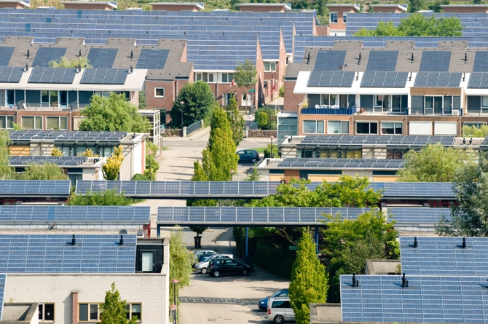
Έξυπνοι μετρητές. Παρέχοντας δεδομένα σε πραγματικό χρόνο σχετικά με την κατανάλωση ενέργειας, οι έξυπνοι μετρητές επιτρέπουν στους καταναλωτές και τις επιχειρήσεις κοινής ωφέλειας να παρακολουθούν με ακρίβεια τα πρότυπα κατανάλωσης. Αυτοί οι μετρητές μπορούν επίσης να επικοινωνούν με το δίκτυο για τη βελτιστοποίηση της διανομής ενέργειας. Οι έξυπνοι μετρητές μπορούν να βελτιώσουν τη διαχείριση της ενέργειας, να επιτρέψουν την ακριβέστερη τιμολόγηση και να υποστηρίξουν την ανταπόκριση στη ζήτηση (βλ. παρακάτω), γεγονός που επιτρέπει στις εταιρείες ηλεκτρικής ενέργειας να προσφέρουν ενέργεια χαμηλότερου κόστους σε περιόδους μειωμένης ζήτησης.

Συστήματα διαχείρισης ενέργειας στο σπίτι (HEMS). Αυτά τα συστήματα χρησιμοποιούν συσκευές IoT για την παρακολούθηση και τον έλεγχο της χρήσης ενέργειας στα σπίτια. Μπορούν να αυτοματοποιήσουν τις συσκευές, να διαχειριστούν τα συστήματα θέρμανσης και ψύξης και να βελτιστοποιήσουν τη χρήση DER, όπως ηλιακούς συλλέκτες και μπαταρίες αποθήκευσης. Τα HEMS μπορούν να αυξήσουν την ενεργειακή απόδοση, να μειώσουν το κόστος και να υποστηρίξουν την καλύτερη ενσωμάτωση των ανανεώσιμων πηγών ενέργειας.

Προγράμματα ανταπόκρισης στη ζήτηση: Οι συσκευές με δυνατότητα IoT μπορούν να συμμετέχουν σε προγράμματα ανταπόκρισης στη ζήτηση, όπου μπορείτε να μειώσετε ή να μετατοπίσετε την ενέργειά σας κατά τις περιόδους αιχμής, ανταποκρινόμενοι σε σήματα από τον προμηθευτή ενέργειας σας. Η ανταπόκριση στη ζήτηση βοηθά στην εξισορρόπηση της προσφοράς και της ζήτησης μέσω της ενίσχυσης της σταθερότητας του δικτύου, της μείωσης της πίεσης σε περιόδους αυξημένης κατανάλωσης ενέργειας και της παροχής οικονομικών κινήτρων στους καταναλωτές. Μπορείτε να μάθετε περισσότερα για τον τρόπο λειτουργίας της ανταπόκρισης στη ζήτηση στο μάθημά μας Αγορές ηλεκτρικής ενέργειας: Ανταπόκριση στη ζήτηση.

Τεχνολογία κατανεμημένου καθολικού (DLT). Η DLT παρέχει έναν ασφαλή και διαφανή τρόπο καταγραφής συναλλαγών και διαχείρισης δεδομένων. Η αλυσίδα μπλοκ (blockchain) είναι ένα παράδειγμα DLT. Η DLT υποστηρίζει την κατανάλωση και τη διανομή ενέργειας από τους καταναλωτές με τρεις τρόπους.

- Για τους παραγωγούς-καταναλωτές, η DLT επιτρέπει την ύπαρξη πλατφορμών ανταλλαγής ενέργειας μεταξύ ομοτίμων, όπου η πλεονάζουσα ενέργεια από DER (π.χ. ηλιακούς συλλέκτες) μπορεί να αγοραστεί και να πωληθεί απευθείας σε άλλους. Το blockchain επιτρέπει την ασφαλή καταγραφή των συναλλαγών. Η ανταλλαγή ενέργειας μεταξύ ομοτίμων αυξάνει τη συμμετοχή στις αγορές ενέργειας, βελτιστοποιεί τη χρήση των τοπικών ανανεώσιμων πόρων και προσφέρει δυνητική εξοικονόμηση κόστους για τους καταναλωτές.

- Η τεχνολογία DLT υποστηρίζει την ασφαλή διαχείριση των δεδομένων ενέργειας, εξασφαλίζοντας την ασφαλή και διαφανή καταγραφή των δεδομένων ενέργειας, όπως τα πρότυπα κατανάλωσης, τα στοιχεία παραγωγής από DER και το ιστορικό των συναλλαγών. Αυτό ενισχύει την ακεραιότητα και την αξιοπιστία των δεδομένων, βελτιώνει την ασφάλεια των δεδομένων, μειώνει τον κίνδυνο απάτης και αυξάνει την εμπιστοσύνη των καταναλωτών στα ενεργειακά συστήματα.

- Η τεχνολογία DLT υποστηρίζει επίσης τοπικά ενεργειακά δίκτυα που μπορούν να λειτουργούν ανεξάρτητα ή σε συνδυασμό με το κύριο δίκτυο. Αυτά ονομάζονται μικροδίκτυα και αποκεντρωμένα ενεργειακά συστήματα και υποστηρίζουν τον συντονισμό της παραγωγής, αποθήκευσης και κατανάλωσης ενέργειας μεταξύ πολλαπλών συμμετεχόντων. Η χρήση μικροδικτύων ενισχύει την ανθεκτικότητα, υποστηρίζει την υιοθέτηση ανανεώσιμων πηγών ενέργειας και βελτιστοποιεί την τοπική χρήση ενέργειας.

Συμπέρασμα

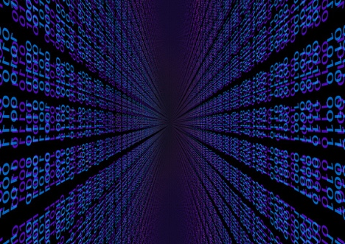
Η χρήση του IoT και της τεχνολογίας DLT για τη διαχείριση και τη χρήση της ενέργειας από τους παραγωγούς-καταναλωτές και τους καταναλωτές έχει μεταμορφώσει το ενεργειακό τοπίο.

Το IoT επιτρέπει την πιο έξυπνη και αποδοτική χρήση της ενέργειας, ενώ η DLT παρέχει ασφαλείς και διαφανείς μηχανισμούς για τις συναλλαγές ενέργειας και τη διαχείριση δεδομένων. Μαζί, αυτές οι τεχνολογίες υποστηρίζουν την ενσωμάτωση των DER, ενισχύουν την ανθεκτικότητα του δικτύου και δίνουν τη δυνατότητα στους καταναλωτές να αναλάβουν πιο ενεργό ρόλο στο ενεργειακό οικοσύστημα. Καθώς το ενεργειακό τοπίο συνεχίζει να εξελίσσεται, η ψηφιοποίηση σε επίπεδο κατανάλωσης θα είναι καθοριστική για την επίτευξη ενός πιο βιώσιμου και αποδοτικού ενεργειακού μέλλοντος.

Πρόσθετοι πόροι

- Ρίξτε μια πιο προσεκτική ματιά σε μερικά από τα άλλα μαθήματα Digital Energy Essentials, όπως «Καθαρή ενέργεια για νοικοκυριά και έξυπνες συσκευές» και «Ψηφιακή τεχνολογία ενέργειας».
- Διαβάστε περισσότερα σχετικά με τον αντίκτυπο των ανανεώσιμων πηγών ενέργειας στις τιμές της ενέργειας στο άρθρο «Οι αιτίες και οι επιπτώσεις των αρνητικών τιμών ηλεκτρικής ενέργειας: https://www.cleanenergywire.org/factsheets/why-power-prices-turn-negative και Ο ραγδαία αναπτυσσόμενος ηλιακός τομέας της Ευρώπης αντιμετωπίζει κίνδυνο κανιβαλισμού: https://www.reuters.com/markets/commodities/europes-surging-solar-sector-set-cannibalization-risk-2023-07-10/
- Εξερευνήστε τους πόρους του Διεθνούς Οργανισμού Ενέργειας (IEA) σχετικά με τις διάφορες πτυχές των ενεργειακών συστημάτων: https://www.iea.org/energy-system

Ευχαριστίες

Το Energy Flows, Energy Systems δημιουργήθηκε από το έργο Every1 και διαθέτει άδεια CC BY-SA 4.0, εκτός αν ορίζεται διαφορετικά.

Πηγές εικόνων

Κύρια εικόνα μαθήματος: Line ‘Em Up του Ian Muttoo με άδεια CC BY-SA 2.0.
Βασικές αρχές του ενεργειακού συστήματος: I know another place to be του Jorge Franganillo με άδεια CC BY 2.0.
Ψηφιακές τεχνολογίες και ενεργειακά συστήματα: Ανοιχτή καινοτομία: The new bright idea του opensource.com με άδεια CC BY-SA 2.0.
Ο αντίκτυπος της ψηφιοποίησης στον τρόπο με τον οποίο καταναλώνουμε ενέργεια: Ηλιακή ενέργεια, Amersfoort από την Eneco Group με άδεια CC BY 2.0.
Συμπέρασμα: ψηφιοποίηση από Chambre des Députés με άδεια CC BY-ND 2.0.

